**LAPORAN HASIL INTERSHIP TEKNIK INFORMATIKA**

**PT TERMINAL PETIKEMAS KOJA**

**Intership 1**

Laporan ini disusun untuk memenuhi persyaratan Mata kuliah intership 1

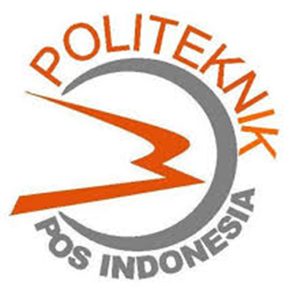

**Disusun Oleh :**

**Ilham Dwi Prasetyo Nugroho (1184057)**

**PROGRAM STUDI DIV TEKNIK INFORMATIKA**

**POLITEKNIK POS INDONESIA**

**BANDUNG**

**2021**

**Kata Pengantar**

Puji dan syukur kehadirat Tuhan YME atas rahmat dan kenikmatan kepada penulis untuk membuat laporan hasil Praktek Kerja Lapangan yang di laksanakan di PT. TPK Koja Tanggal 1 September 2021 hingga 1 Desember 2021. Laporan ini diajukan untuk memenuhi persayaratan salah satu mata kuliah yaitu Inteship 1 pada program studi D4 Teknik Informatika Politeknik Pos Indonesia. Tujuan dilakukan intership 1 yaitu untuk mengimplementasikan pelajaran yang sudah di dapat selama 3 tahun di bangku perkuliahan sehingga sehingga setelah lulus dapat menjadi tenaga kerja yang terampil dan profesional. Penyusunan laporan ini tidak terlepas dari bantuan berbagai pihak, sehingga dalam kesempatan ini penulis mengucapkan terima kasih kepada :

1. Pembimbing Lapangan Achamd Mulyana
2. Pembimbing Lapangan
3. Pembimbing Laporan
4. Supervisor SDM Terminal Petikemas Koja.

Jakarta, 29 September 2021

Penulis

# **BAB I**

**PENDAHULUAN**

# **1.1 Latar Belakang**

Kegiatan *Import* merupakan sebuah kegiatan yang biasa terjadi di semua negara yang ada didunia ini. *Importir* bertujuan untuk memenuhi kebutuhan suatu barang yang tidak bisa di produksi di Negara tersebut untuk memenuhi semua kebutuhan yang terdapat di dalam negara tersebut. Salah satu yang berhubungan dengan kegiatan import adalah Pelabuhan. Pelabuhan merupakan gerbang utama untuk menjembatani kegiatan *import*.

Kota Jakarta sendiri memiliki banyaknya Pelabuhan yang bisa digunakan untuk kegiatan importir. Jakarta merupakan tempat yang srategis dan merupakan jalur perdagangan yang masuk ke Indonesia. Salah satu Pelabuhan yang terbesar dan terkenal di Jakarta adalah Pelabuhan Tanjung Priok. Daerah Tanjung Priok sendiri ada beberapa Pelabuhan yang di miliki oleh BUMN diantaranya : PT.JICT, PT.IPC Terminal Petikemas, KSO. Terminal Petikemas Koja, PT, Pelabuhan Tanjung Priok, PT. Multi Terminal Indonesia serata yang baru dibuat untuk menambah terminal di Jakarta yaitu PT. *New Priok Container Terminal*.

Terminal Petikemas Koja merupakan salah satu terminal yang terdapat di Daerah Jakarta Utara. Terminal Petikemas sendiri bukan merupakan perusahaan perseroan terbatas tetapi perusahaan dalam bentuk Kerja Sama Operasi (KSO). KSO Terminal Petikemas Koja (KSO. TPK Koja) di bentuk untuk membantu lancarnya proses *eksport* dan *import*, ditakutkan di terminal Tanjung Priok tidak bisa menampung lonjakan yang akan terjadi. KSO. TPK Koja sendiri akan menciptakan *Smart* terminal yang mengembangkan inovasi digital. Inovasi digital yang dimaskud adalah Pelayanan Billing yang semula masih dilakukan di pelayanan Billing sekarang sudah menajdi pelayanan mandiri melalui fasilitan KIOS-K dan pembayaran yang menggunakan EDC dari bank BNI, Mandiri dan CIMB, serta beroperasi sejak Maret 2017.

# **1.2 Waktu Dan Tempat**

Intership dilakukan di PT. Terminal Petikemas Koja, Sejak Tanggal 1 September 2021 hingga 1 Desember 2021.PT. Terminal Petikemas Koja bertepatan di Jl. Digul No.1, RW.1, Koja, Kec. Koja, Kota Jkt Utara, Daerah Khusus Ibukota Jakarta

# **1.3 Rumusan Masalah**

Berdasarkan penjelasan latar belakang yang sudah diuraikan, permasalahan yang dibahas dalam laporan ini antara lain:

1. Bagaimana system Import yang berjalan?
2. Apa saja device yang di gunakan untuk penunjang system tersebut?
3. Apa yang dimaksud Import?

# **1.4 Tujuan**

Berdasarkan penjelasan dari rumusan masalah yang sudah diuraikan, tujuan yang akan di bahas dalam laporan ini antara lain:

* + 1. Mengetahui system imort yang berjalan di perusahaan.
    2. Mengetahui device yang digunakan untuk penunjang system di perusahaan.
    3. Mengetahui arti dari import.

# **1.5 Manfaat**

Penulisan laporan ini diharapkan mempunyai manfaat yang baik dan berguna bagi pembaca dan penulis. Adapun manfaat yang diharapkan adalah sebagai berikut:

1.Bagi Penulis

a. Menerapkan ilmu yang telah diperoleh dari Program Teknik Informatika ke lapangan kerja.

b. Menambah pengetahuan dan pengalaman dalam melakukan pekerjaan sebagai bekal untuk memasuki dunia kerja.

c. Mendapatkan pemahaman penelitian mengenai

2. Bagi Perusahaan

a. Dapat menjalin hubungan kerjasama dengan perguruan tinggi yang bersangkutan.

b. Sebagai sarana untuk mengetahui kualitas pendidikan di Politeknik Pos Indonesia.

3. Bagi Perguruan Tinggi

a. Memperoleh masukan kompetensi yang diperlukan Instansi atau Perusahaan terhadap tenaga Diploma Empat (D4) khususnya program studi Teknik Informatika guna pengembangan kurikulum yang sesuai atau sepadan dengan kebutuhan lapangan kerja.

b. Sebagai sarana pengenalan instansi pendidikan Politeknik Pos Indonesia khususnya Program Studi Teknik Indormatika kepada perusahaan Kerja Sama Operasi Terminal Petikemas Koja (KSO TPK Koja) yang membutuhkan lulusan atau tenaga kerja yang dihasilkan oleh Politeknik Pos Indonesia.

# **BAB II**

**TINJAUAN UMUM**

# **Profil Perusahaan**

# **Sejarah dan Perkembangan Perusahaan**

Pertumbuhan Indonesia di Awal 1990 telah menyebabkan peningkatan kegiatan Ekspor dan impor melalui Pelabuhan Tanjung Priok. Dua terminal petikemas tidak lagi mampu menangani lonjakan petikemas dengan volume yang besar. Oleh sebab itu, PT. Pelabuhan Indonesia II (Persero)bekerja sama dengan PT Hutchison Port Holdings Indoseia mengembangkan terminal petikemas yaitu Terminal Petikemas Koja.

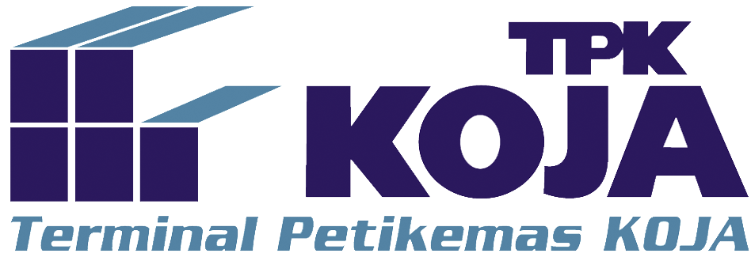Kedua perusahaan juga telah membentuk Joint Operation untuk menangani operasi harian Terminal Petikemas Koja. Dengan melakakukan beberapa program optimalisasi, kapasitas Terminal Petikemas Koja tela meningkat dari 80 ribu menjadi lebih dari 1 juta TEUs Petikemas dari tahun ke tahun dan siap untuk melayani kapal petikemas terbesar generasi keempat.

Gambar 1-2.1. Logo Terminal Petikemas Koja

* + 1. **Visi dan Misi Perusahaan**

Visi perusahaan yaitu “**Menjadi Terminal Petikemas Kelas Dunia**” dan KSO Terminal Petikemas Koja menetapkan misi perusahaan yaitu “**Sebagai Penyedia Layanan Terminal Petikemas yang Komprehensip, Inovatif dan Memberikan Nilai Tambah bagi Pelanggan dengan Mengembangkan Sumber Daya Manusia yang Handal, Berkualitas dan Profesional guna Menjaga Kepercayaan Para Stakeholders**”

* + 1. **Nilai dan Budaya**

1. Nasionalisme (Bangga dan Bersatu)

o Bangga menjadi bagian insan pelabuhan yang berperan untuk kepentingan bangsa dan negara;

o Dengan semangat persatuan mampu berkembang dan bersaing dengan terminal petikemas kelas dunia;

o Melangkah kedepan dalam berkarya dengan menjunjung tinggi martabat bangsa.

2. Sinergi (Kerja Team yang Mewujudkan Impian)

o Berinteraksi harmonis untuk menghasilkan alternatif terbaik sebagai cara kerja kelompok, bukan cara kerja individual;

o Berkolaborasi dengan semangat kebersamaan dan gotong royong untuk menghasilkan karya kreatif dan inovatif;

o Menjadikan perbedaan sebagai kekuatan untuk mencapai tujuan bersama.

3. Trust (Aksi Nyata Bukan Kata-kata )

o Menempatkan standar tertinggi dalam moral, etika dan profesionalisme sebagai landasan membangun bisnis jangka panjang;

o Dapat diandalkan dan selalu berusaha keras secara konsisten untuk memenuhi janji;

o Menumbuhkan lingkungan kerja yang inklusif dan mendorong semua pihak untuk membangun rasa adil, komitmen dan loyalitas melalui kepemimpinan dan komunikasi yang transparan.

4. Empati (Kami Peduli, Kami Kerjakan)

O Memahami, melayani dengan sepenuh hati dan membina hubungan baik;

O Proaktif menggali harapan dan memenuhi kebutuhan pelanggan;

O Mengedepankan sikap peduli dalam menjalankan tugas sehari-hari.

5. Persistensi (Tekad untuk Menjadi Hebat)

o Semangat pantang menyerah dan gigih untuk senantiasa menjadi lebih hebat;

o Bersungguh-sungguh memegang teguh nilai dan aturan perusahaan dalam mewujudkan visi menjadi terminal petikemas kelas dunia;

o Konsisten dalam upaya mewujudkan pertumbuhan perusahaan secara berkesinambungan.

* + 1. **Lokasi dan Tata Letak Perusahaan**

KSO Terminal Petikemas Koja yang bertepatan di Jl. Digul No.1, RW.1, Koja, Kec. Koja, Kota Jakarta Utara, Daerah Khusus Ibukota Jakarta 14220. Terminal Petikemas Koja bersebalah langsung dengan PT Jakarta International Container Terminal (JICT), bersebrangan langsung dengan Rumah Sakit Umum Daerah Koja (RSUD Koja)serta berdampingan dengan Perusahaan perusahaan lainnya sepeti PT Dok & Perkapalan Kodja Bahari serta PT Terminal IKT Domestik Tanjung Priok.serta lokasi Terminal Petikemas Koja berdekatan langsung dengan jalan tol akses Tj. Priok yang mengarah kea lam kota maupun keluar kota.

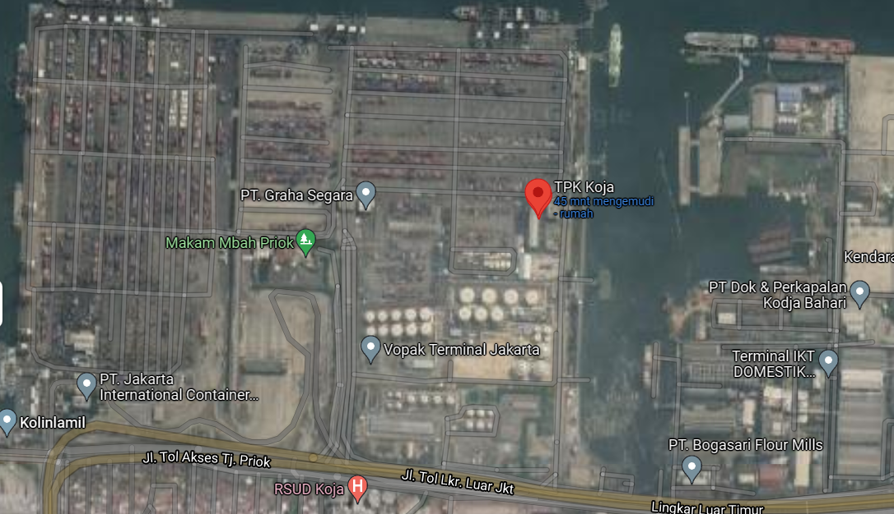

Gambar 2-2.2, Maps Lokasi KSO Terminal Petikemas Koja

* + 1. **Struktur Organisasi**

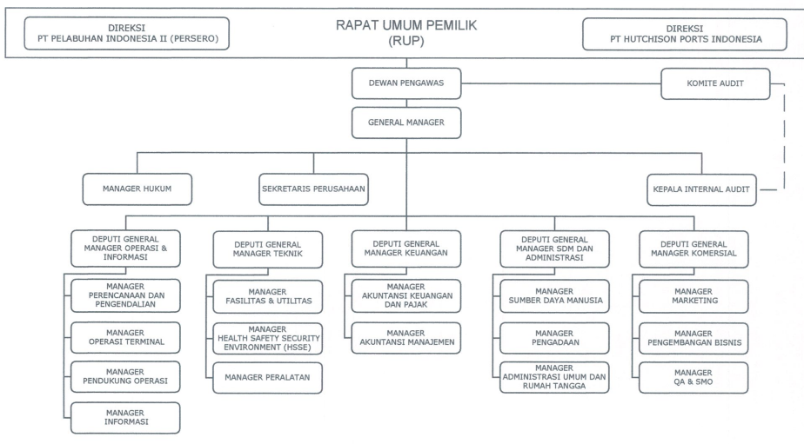Struktur organisasi sangat penting untuk sebuah perusahaan dimana setiap bagian selalu ada yang bertanggung jawab, dan lebih terarah serta terstruktur Ketika ada masalah yang sedang di hadapkan. Karyawan di PT. Terminal Petikemas Koja di bagi menjadi beberapa divisi.

Gambar 3-2.3. Struktur Organisasi KSO TPK Koja

* + 1. **Pemegang Saham Terminal Petikemas Koja**

Pemegang saham Terminal Petikemas Koja terdiri dari dua perusahaan, yaitu PT.Pelabuhan Indonesia II dan PT. Hutchinson Port Holdings Indonesia.

* PT. Hutchinson Port Holdings Indonesia

Hutchinson Port Holdings Indonesia merupakan pengembang dan operator pelabuhan terkemuka di dunia dan juga sebagai pemimpin industri yang menerapkan teknologi untuk memperkuat seluruh sistem transportasi dan rantai logistik. Sebagai organisasi yang secara aktif berinvestasi dalam pengembangan infrastruktur pelabuhan modern, HPH berkomitmen untuk berperan penting dalam pengembangan ekonomi dan memberikan kesempatan untuk memperluas perdagangan internasional bagi negara tempatnya beroperasi

* PT Pelabuhan Indonesia II (Persero)

PT Pelabuhan Indonesia II (IPC) lahir sebagai tindak lanjut UU No 21 tahun 1992 mengenai badan usaha pelabuhan. PT Pelindo II merupakan salah satu BUMN di sektor perhubungan yang bergerak dalam bidang pengelolaan dan pengusahaan pelabuhan umum. Wilayah operasi perusahaan mencakup 10 provinsi untuk mengelola 12 pelabuhan. Pada tahun 2008 pemerintah mengeluarkan UU No.17/2008 tentang Pelayaran yang mengamanatkan agar PT Pelindo (I-IV) fokus sebagai operator pelabuhan. Sebelumnya, PT Pelindo berperan ganda sebagai operator sekaligus regulator. Peran operator adalah menjalankan jasa kepelabuhanan, seperti menyediakan sarana dan prasarana serta peralatan mekanik pelabuhan, dan melaksanakan seluruh kegiatan bisnis kepelabuhan berkaitan dengan layanan kapal, layanan barang, dan layanan penumpang. Pelindo II memiliki anak perusahaan antara lain PT. Jakarta International Container Terminal, Terminal Peti kemas Koja, PT. Electronic Data Interchange Indonesia, PT Rumah Sakit Pelabuhan, dan PT Multi Terminal Indonesia. Pelindo II memegang saham Terminal Petikemas KOJA sebesar 49 %.

* + 1. **Manajemen Perusahaan**

Suatu Perusahaan pasti diperlukan manajemen yang tugasnya untuk merancang, Menyusun dan mengawasi kinerja perusahaan, sama hal dengan manajemen di Terminal Petikemas Koja. Terminal Petikemas Koja memiliki beberapadiscisi dengan ranah kerja masing – masing**.**

* + - 1. **Operasi Terminal**

Lingkup kerja di divisi ini adalah melancarkan jalannya operasional yang ada di Terminal Petikemas Koja, diantaranya selalu memantau serta mengawasi kegiatan yang berada di terminal, memastikan setiap alat dalam kondisi baik.

* + - 1. **Perencanaan dan Pengendalian**

Divisi ini ada dua bagian yaitu percancangan yang mencakup perancangan dermaga, perencanaan kapal dan perencanaan lapangan. Untuk pengendalian adalah berkomunikasi dengan operator RTG,QCC, solo dan wiskhey yang sedang bertugas untuk memastikan peletakkan petikemas sudah sesuai dengan yang direncanakan

* + - 1. **Sumber Daya Manusia**

Divisi tersebut bertugas untuk menjembatani antara karyawan dengan perusahaan. Divisi ini terlibat dalam segala hal yang berkaitan dengan kesejahteraan, pendidikan karyawan, perekrutan tenaga kerja, dan analisis terhadap kebijakan perusahaan yang berkaitan dengan karyawan.

* + - 1. **Financial**

Tugas dari financial atau keuangan adalah bertanggung jawab dengan kegiatan keuangan, dan tugas utama adalah melakukan pengaturan, transaksi, membuat laporan keuangan perusahaan setransparan mungkin.

* + - 1. **Informasi dan Teknologi**

lingkup kerja divisi Informasi dan Teknologi ialah memberikan saranakepada perusahaan agar lebih mudah dalam melaksanakan pekerjaan masing - masing bidang menggunakan sistem yang terkomputerisasi dan terintengrasi, danmengikuti perkembangan teknologi untuk menyeseuaikan dengan kebutuhan perusahaan.

* + - 1. **Pemasaran**

Lingkup Kerja divisi Pemasaran di Terminal Petikemas Koja ialah untuk memasarkan, mempromosikan dan memperkenalkan perusahaan kepada calon pelanggan, serta mempertahankan pelanggan lama dengan tetap menjalin hubungan baik serta meberikan layanan yang memuaskan,

* + - 1. ***Strategic Management Operation***

*Strategic Management Operation* dalam sebuah perusahaan memiliki tugas yang sangat pentik dalam merancang strategi dalam bersaing dengan perusahaan lain serta mempertahankan posisi. Dalam melakukan analisis manajemen resiko dilihat dari sisi internal yaitu alat dan sumber daya manusia lalu dari sisi eksternal yaitu mengenai peraturan dan inflasi.

# **Flowmap**

*Flowmap* merupakan diagram alir dokumen yang digunakan untuk menggambarkan hubungan antara *entity* yang terlibat berupa aliran-aliran dokumen yanga ada. Untuk menjalankan prosedur sistem, digunakan *flowmap* yang terbentuk dari analisis prosedur. Bagan alir dokumen tersebut juga disebut bagan alir formulir yang merupakan bagan alir yang menunjukan arus dari laporan dan formulir termasuk tembusan – tembusannya.

Flowmap menolong analis dan programmer untuk memecahkan masalah ke dalam segmen atau bagian yang lebih kecil dan menolong dalam menganalisis alternatif-alternatif dalam pengoperasian. Fungsi flowmap yaitu mendefinisikan hubungan antara bagian (pelaku proses), proses (manual/berbasis komputer) dan aliran data (dalam bentuk dokumen masukan dan keluaran). Simbol Flowmap dalam gambar

# **UML**

UML (*Unified Modeling Language*) adalah metode pemodelan secara visual sebagai sarana untuk merancang dan atau membuat *software* berorientasi objek. Karena UML ini merupakan bahasa visual untuk pemodelan bahasa berorientasi objek, maka semua elemen dan diagram berbasiskan pada paradigma objek oriented.

UML adalah salah satu *tool* / model untuk merancang pengembangan software yang berbasis *object oriented*. UML sendiri juga memberikan standar penulisan sebuah sistem *blue print*, yang meliputi konsep bisnis proses, penulisan kelas-kelas dalam bahasa program yang spesifik, skema database, dan komponen-komponen yang diperlukan dalam sistem software.

* + 1. **Jenis Jenis UML**
       1. **Usecase Diagram**

Usecase diagram mendeskripsikan sebuah interaksi antara satu atau lebih aktor dengan sistem informasi yang akan dibuat. Dengan kata lain, use case diagram digunakan untuk mengetahui fungsi-fungsi apa saja yang terdapat di dalam sistem dan siapa saja yang berhak mengakses fungsi tersebut

* + - 1. **Class Diagram**

Diagram kelas atau class diagram menggambarkan struktur sistem dari segi pendefinisian kelas-kelas yang akan dibuat untuk membangun sistem. Kelas memiliki apa yang disebut atribut dan metode atau operasi. Atribut merupakan variabelvariabel yang dimiliki oleh suatu kelas. Metode atau operasi adalah fungsi-fungsi yang dimiliki oleh suatu kelas.

* + - 1. **Sequence Diagram**

Sebuah Diagram yang diperuntukan untuk mendeskripsikan dan menampilkkan interaksi antara obje-objek dalam sebuah system secara terperinci.selain itu, bisa menampikan pesan atau perintah yang dikirim, beserta waktu pelaksanaannya.

* + - 1. **Activity Diagram**

Diagram ini bersifat dinamis. Diagram ini adalah tipe khusus dari diagram state yang memperlihatkan aliran dari suatu aktifitas ke aktifitas lainnya dari suatu sistem. Diagram ini terutama penting dalam pemodelan fungsi – fungsi dalam suatu sistem dan memberi tekanan pada aliran kendali antar objek

* + - 1. **Statechart Diagram**

Statechart atau biasa disebut dengan state diagram digunakan untuk mendokumentasikan beragam kondisi atau keadaan yang terjadi terhadap sebuah class dan kegiatan apa saja yang dapat merubah keadaan/kondisi tersebut. Pada umumnya statechart diagram menggambarkan class tertentu (satu class dapat memiliki lebih dari satu statechart diagram)

* + - 1. **Component Diagram**

Diagram ini bersifat statis. Diagram ini memperlihatkan organisasi serta kebergantungan pada komponen-komponen yang telah ada sebelumnya. Diagram ini berhubungan dengan diagram kelas dimana komponen secara tipikal dipetakan ke dalam satu atau lebih kelaskelas, antarmuka-antarmuka serta kolaborasi-kolaborasi

* + - 1. **Deployment Diagram**

Diagram ini bersifat statis. Diagram ini memperlihatkan konfigurasi saat aplikasi dijalankan (saat *run time*). Dengan ini memuat simpul-simpul (*node*) beserta komponen-komponen yang ada di dalamnya. Deployment diagram berhubungan erat dengan diagram kompoen dimana deployment diagram memuat satu atau lebih komponen-komponen. Diagram ini sangat berguna saat aplikasi berlaku sebagai aplikasi yang dijalankan pada banyak mesin (*distributed computing*)

# **Import**

Import adalah sebuah kegiatan masuknya sebuah barang dari luar negeri yang melewati proses Bea dan cukai dalam suatu negara. Impor barang secara besar umumnya membutuhkan campur tangan dari bea cukai di negara pengirim dan penerima. Bisa dibilang, impor adalah kebalikan dari kegiatan ekspor yang merupakan kegiatan transportasi barang atau komoditas yang dikirim ke luar negeri.

* 1. **Sistem**

System ialah suatu kesatuan yang terdiri atas komponen atau elemen yang dihubungkan bersama untuk memudahkan aliran informasi, materi, atau energi untuk mencapai suatu tujuan.

* 1. **Analisis**

penjabaran dari suatu sistem informasi yang utuh ke dalam berbagai macam bagian komponennya dengan maksud agar kita dapat mengidentifikasi atau mengevaluasi berbagai macam masalah yang akan timbul pada sistem, sehingga masalah tersebut dapat ditanggulangi, diperbaiki atau juga dilakukan pengembangan

* 1. **Informasi**

penjabaran dari suatu sistem informasi yang utuh ke dalam berbagai macam bagian komponennya dengan maksud agar kita dapat mengidentifikasi atau mengevaluasi berbagai macam masalah yang akan timbul pada sistem, sehingga masalah tersebut dapat ditanggulangi, diperbaiki atau juga dilakukan pengembangan

# **BAB III**

**METODELOGI**